

LASCIATECI PERDERE!

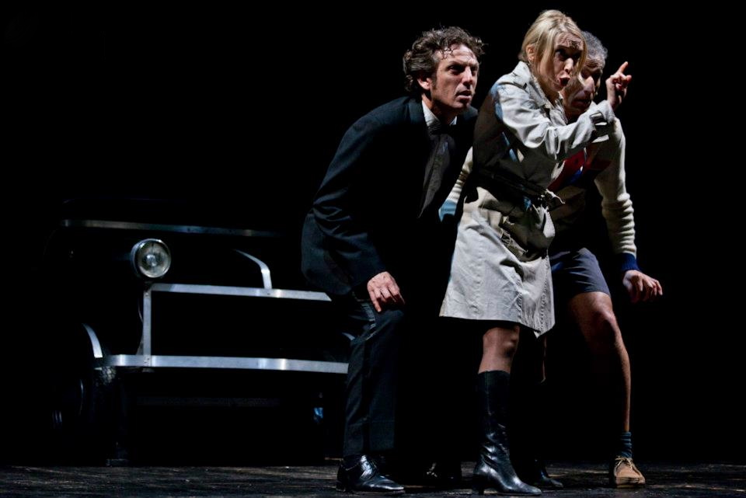

Di Bruno Stori
Con Dadde Visconti, Rossella Rapisarda, Filippo Ughi
Regia Fabrizio Visconti, Bruno Stori
Scene Francesco Givone
Produzione Eccentrici Dadarò

Tecniche teatro comico
Età consigliata dai 10 anni
Durata 55 minuti

Premio Eolo Awards – Migliore progetto produttivo 2010

Festival Segnali 2009
Schone Aussicht – Stoccarda 2010

"Lasciateci perdere" nasce come continuazione di "Per la strada" solo che, questa volta, protagonisti sono i genitori: tre genitori alla ricerca dei figli scappati da casa.
Tre genitori, come tanti altri, che cercando una scorciatoia per raggiungere i figli, si perdono nel bosco, di notte, come nelle fiabe o nei racconti horror.
Tre genitori smarriti, ma che, in fondo, da questo smarrimento riescono a ritrovarsi, riscoprendo quella voglia di libertà e di vita che la loro maschera da adulti aveva scolorito e riconoscendosi per un attimo non così diversi da quei figli così lontani e difficili da capire.
E allora forse viene da pensare che non esistono scorciatoie per fare i genitori, ma che a volte perdersi può essere un buon punto di partenza..

Sara Zandarin
Associazione Eccentrici Dadarò ETS
via Monte Bianco 8 – Saronno (VA)
+39 346 6930368
www.glieccentricidadaro.com - info@glieccentricidadaro.com

